Fiche de séance

Titre de la séance | Le mammouth et la châtaigne :  Chapitre 11 : inférences et implicite
Objectif pédagogique | Retrouver au travers des inférences ce dont on parle.
Organisation  Matériel  Forme de groupement | Fiche poly. du chapitre 11  Individuel puis collectif
Déroulement  Consignes | On lit d’abord en silence les phrases puis on les lit ensemble :  Chacun essaye de trouver les réponses aux questions  Mise en commun :  On confronte les trouvailles des enfants.
Obstacles envisagés et remédiations éventuelles (différenciation) | Trop de phrases à lire : n’en lire que la moitié ou une partie.
Bilan et analyse de la séance
(obstacles rencontrés par les élèves)

LE MAMMOUTH ET LA CHATAIGNE

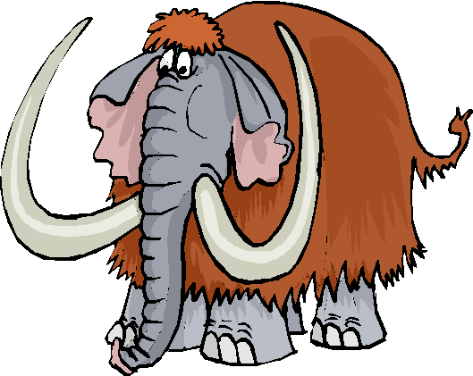

Chapitre 11

1 – Lis les phrases et réponds aux questions :

- Le cheval est monté sur une crête et sans prévenir, il s’est cabré. Je me tenais à sa crinière et je le serrais fort entre mes genoux :
Que risque Petit-Cro-Magnon ?...................................................................

- Il n’était plus le gibier que l’on chasse mais une sorte d’ami qui m’aimait.
Comment est devenu le cheval ? …………………………………….

- Quand nous avons repris notre course, les chevaux et les aurochs mêlés nous ont suivis en silence.

Que sont devenus les aurochs sauvages ?.........................................................................

- Je retenais mon souffle et je sentais ces coups qu’on entend dans la poitrine, qui cognent tellement fort qu’ils finissent par faire mal.

De quels coups parle Petit Cro-Magnon ?..........................................................................

- Le chien s’est arrêté tout près des sabots. La bête terrible s’est couchée, le museau entre les pattes. Alors je me suis penché, il m’a léché la main.

Que vient de vivre Petit Cro-Magnon ?.......................................................................................

- C’était un nuage d’oiseaux qui montait et qui descendait. Les oiseaux n’ont pas tous accepté le pacte. Lorsque j’ai bougé le bras, j’ai remarqué que ceux qui ont les ailes les plus courtes, ceux qui volent le moins bien sont restés. On aurait dit qu’ils me demandaient protection. Les autres ont préféré la liberté.

De quel oiseau s’agit-il ?.............................................................................................................

